**Đề tài : Xây dựng website quản lý trường học**

**Giảng viên hướng dẫn: Nguyễn Thị Thùy Liên**

**Nhóm 1:**

Nguyễn Minh Trường

Vũ Danh Đức

Vũ Thùy Linh

1. Chức năng đăng nhập

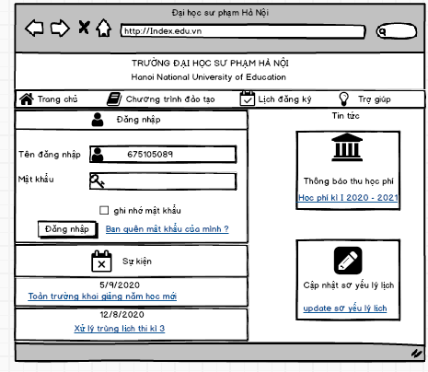

1. Đăng nhập thành công – giao diện sinh viên

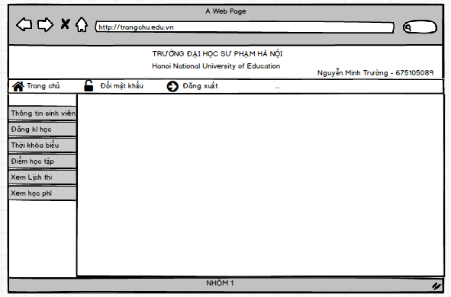

1. Chức năng xem sơ yếu lí lịch

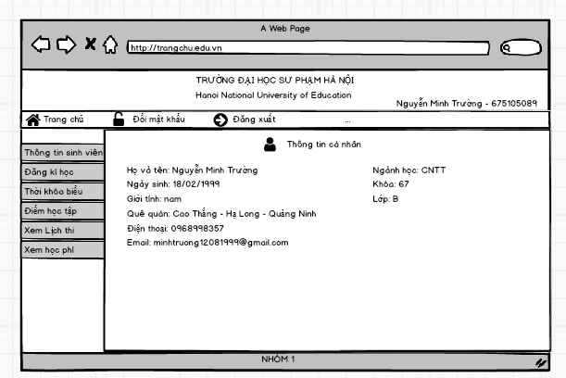

1. Xem thời khóa biểu

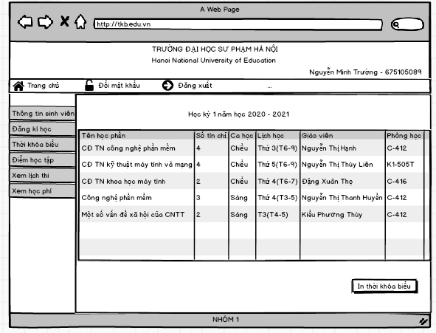

1. Xem điểm học tập

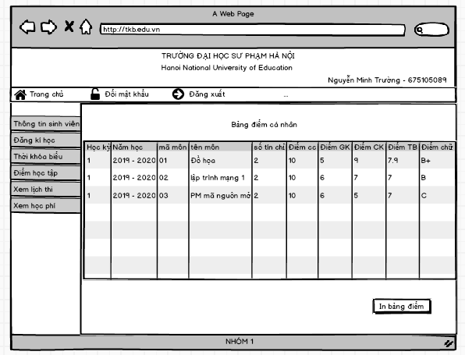

1. Xem lịch thi

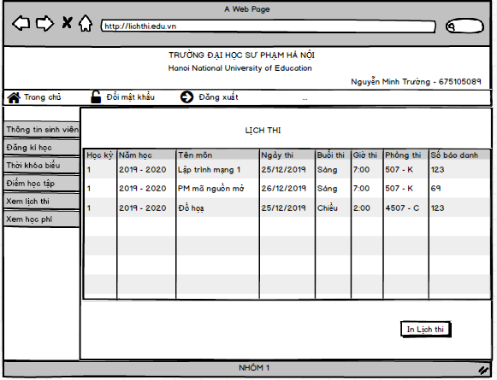

1. Đăng kí tín chỉ B1

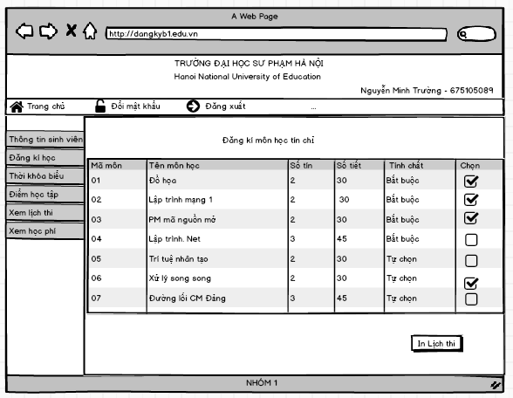

1. Đăng ký B2

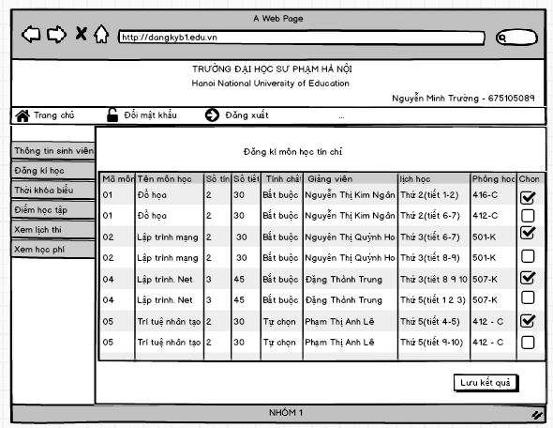

1. Đăng nhập thành công – giao diện Giảng viên

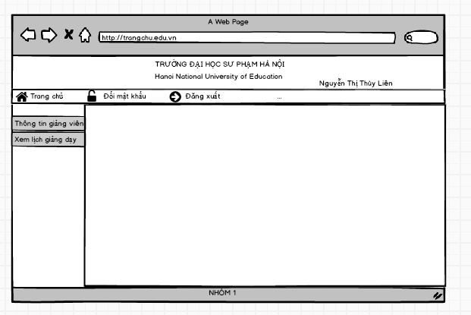

a)Thông tin giống với sinh viên

b) Xem lịch giảng dạy

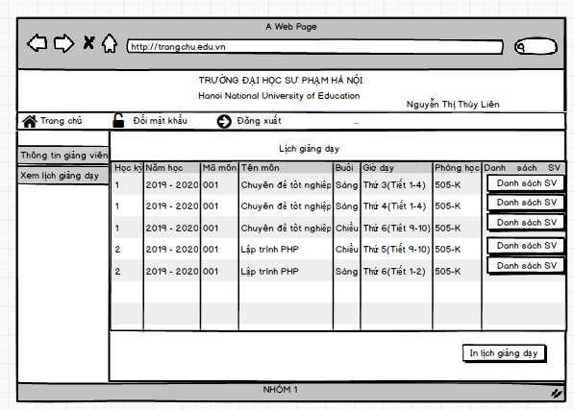

c) Xem danh sách lớp tín chỉ

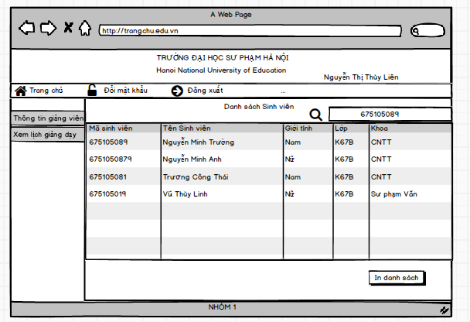

1. Đăng nhập thành công – Giáo vụ

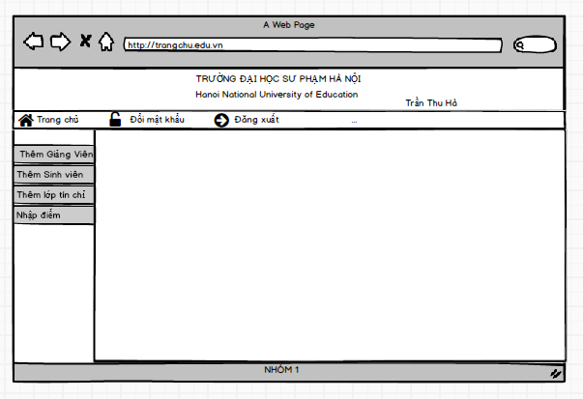

a) Thêm sửa xóa Sinh viên , hoặc Giảng viên

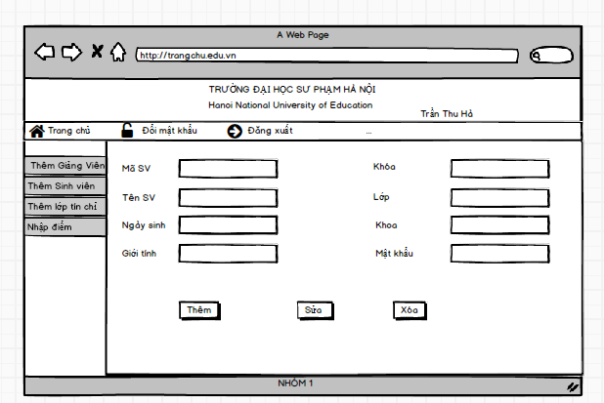

b) Thêm lớp tín chỉ

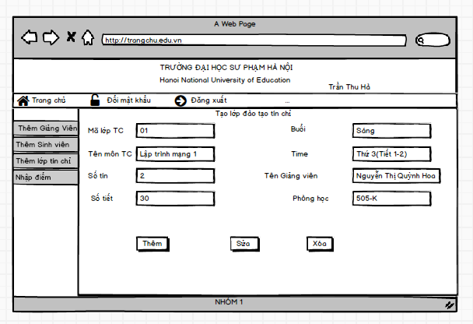

c) Nhập điểm

1. Đổi mật khẩu

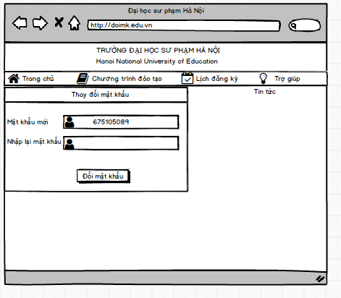

1. Đăng xuất

